Dors CT2015. Ошибка EF

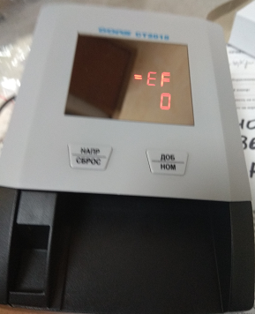
Вышел из строя датчик подачи:
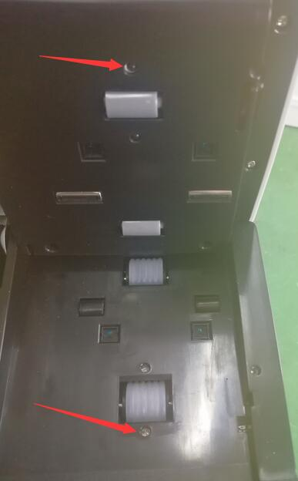
Проверить, при необходимости заменить.
Датчик ИК верхний центральный | Upper IR sensor | 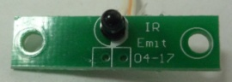 | SYS-040502
Датчик ИК нижний центральный | Down IR sensor | 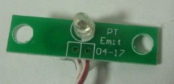 | SYS-040503

